**Ejercicio Genérico M101: Preguntas de respuesta libre (NO AUTOEVALUABLE)**

**\*** Nombre del guión a que corresponde el ejercicio

**La potenciación y la radicación en los números enteros**

**DATOS DEL RECURSO**

**\*** Título del recurso (**65** caracteres máx.)

Competencias: relaciones y propiedades de la potenciación y la radicación

**\*** Descripción del recurso

Actividad para desarrollar el pensamiento numérico y de razonamiento lógico usando los conceptos y procedimientos de la potenciación y la radicación de números enteros

**\*** Palabras clave del recurso (separadas por comas ",")

Enteros, razonamiento, competencias, potenciación, radicación

**\*** Tiempo estimado (minutos)

45 minutos

**\*** Acción didáctica (indicar sólo una)

|  |  |  |  |  |  |  |  |
| --- | --- | --- | --- | --- | --- | --- | --- |
| Exposición |  | Ejercitación |  | Preguntas con respuesta libre | X | Juegos |  |
| Estudio |  | Proyecto |  | Evaluación |  | Generador de actividades |  |

**\*** Competencia (indicar sólo una)

|  |  |  |  |
| --- | --- | --- | --- |
| … en comunicación lingüística |  | … matemática | X |
| … en el conocimiento y la interacción con el mundo físico |  | Tratamiento de la información y competencia digital |  |
| … social y ciudadana |  | … cultural y artística |  |
| … para aprender a aprender |  | Autonomía e iniciativa personal |  |

**\*** Tipo de Media (indicar sólo una)

|  |  |  |  |  |  |  |  |
| --- | --- | --- | --- | --- | --- | --- | --- |
| Secuencia de imágenes |  | Video |  | Animación |  | Interactivo |  |
| Actividad | X | Web |  | Mapa conceptual |  | Audio |  |
| Texto |  | Imagen |  | Documento |  |  |  |

**\*** Nivel del ejercicio, 1-Fácil, 2-Medio ó 3-Difícil

3

**DATOS DEL EJERCICIO**

**\*** Título del ejercicio (**86** caracteres máx.)

Competencias: justifica procedimientos aritméticos utilizando relaciones y propiedades

**\*** Grado del ejercicio (Primaria o Secundaria); “P” o “S”

7 S

**\*** Enunciado (Instrucción **193** caracteres máximo)

Realiza la actividad. Cuando termines da clic en enviar o entrega la respuesta a tu profesor en un registro manual, si es necesario.

Más información (ventana flotante)

Mostrar al inicio del ejercicio ventana Más información (S/N)

N

Mostrar calculadora (S/N)

N

BATERIA DE PREGUNTAS DE RESPUESTA LIBRE, MÍNIMO 1 - MÁXIMO 10. ES OPCIONAL ACOMPAÑAR LA PREGUNTA CON UNA EXPLICACIÓN (QUE SOLAMENTE VERÁ EL PROFESOR@) Y DE UNA IMAGEN O DE UN TEXTO (LECTURA). IMPORTANTE: NO PUEDE HABER IMAGEN Y TEXTO A LA VEZ.

**\*** PREGUNTA 1

**\*** Enunciado (pregunta **500** caracteres máximo)

Observa la ilustración y escribe la potencia que representa, explica la respuesta.

**\*** Nivel 1-Fácil, 2-Medio, ó 3-Dificil:

2

IMAGEN:

**\*** Nombre de archivo Shutterstock o descripción de ilustración a crear

Por favor quitar las flores de la imagen.

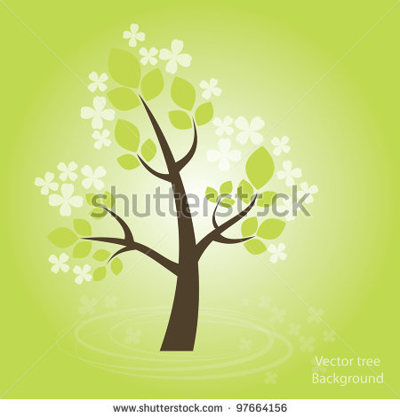

**\*** Imagen normal (codificado ejemplo, CI_S3_G1_REC10_F1n)

MA_07_03_REC270_IMG01n

**\*** Imagen amplificada **opcional** (codificado ejemplo, CI_S3_G1_REC10_F1a)

MA_07_03_REC270_IMG01a

PREGUNTA 2

**\*** Enunciado (pregunta **500** caracteres máximo)

Compara los números que aparecen en la siguiente secuencia y averigua la regla la define. Completa la secuencia con los siguientes 5 números.

1 9 25 49 81 ____ ____ ____ ____ ____

**\*** Nivel 1-Fácil, 2-Medio, ó 3-Dificil:

3

PREGUNTA 3

**\*** Enunciado (pregunta **500** caracteres máximo)

Encuentra los números que deben ir en la posición de los signos de interrogación, para que el resultado del polinomio sea 27. Escribe el polinomio completo y describe paso a paso el proceso para simplificarlo.

IMAGEN:

**\*** Nombre de archivo Shutterstock o descripción de ilustración a crear

89106088



Colocar en la hoja la siguiente expresión, con una fuente clara.

**\*** Imagen normal (codificado ejemplo, CI_S3_G1_REC10_F1n)

MA_07_03_REC270_IMG02n

**\*** Imagen amplificada **opcional** (codificado ejemplo, CI_S3_G1_REC10_F1a)

MA_07_03_REC270_IMG02a

**\*** Nivel 1-Fácil, 2-Medio, ó 3-Dificil:

3

PREGUNTA 4

**\*** Enunciado (pregunta **500** caracteres máximo)

Calcula la raíz que se observa en la imagen. Para ello, usa los siguientes procedimientos:

* Descomposición en factores primos.
* La raíz de un producto.
* La raíz de una potencia.

**\*** Nivel 1-Fácil, 2-Medio, ó 3-Dificil:

3

IMAGEN:

**\*** Nombre de archivo Shutterstock o descripción de ilustración a crear

66591154



Escribir en la hoja la siguiente expresión

**\*** Imagen normal (codificado ejemplo, CI_S3_G1_REC10_F1n)

MA_07_03_REC270_IMG03n

**\*** Imagen amplificada **opcional** (codificado ejemplo, CI_S3_G1_REC10_F1a)

MA_07_03_REC270_IMG03a

PREGUNTA 5

**\*** Enunciado (pregunta **500** caracteres máximo)

Escribe todas las raíces exactas que se pueden obtener del número 4096. Justifica tus respuestas.

**\*** Nivel 1-Fácil, 2-Medio, ó 3-Dificil:

3